Spróbuj samodzielnie lub z pomocą mamy uzupełnić krzyżówkę, a dowiesz się co wygrywa walkę z brudem i Pociakami.

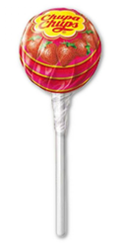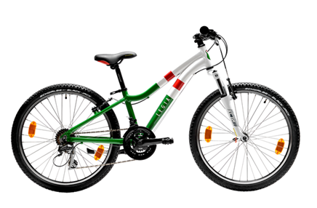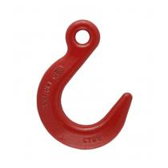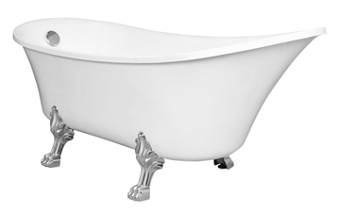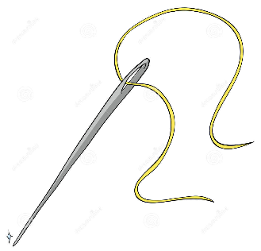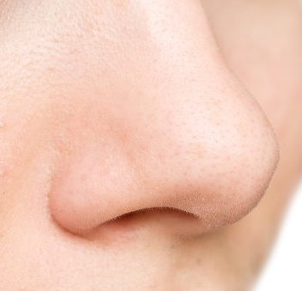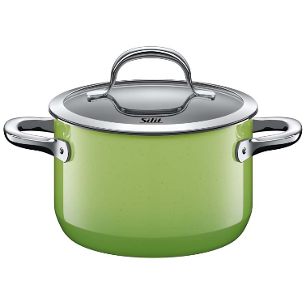

**7**

**5**

**6**

**4**

**3**

**2**

**1**

**7**

**6**

**5**

**4**

**3**

**2**

**1**